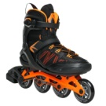
PROPOZYCJE TYGODNIA ZDROWIA OBCHODZONEGO W SOSW W DĘBLINIE
Zajęcia w grupie internackiej:
„Chcesz być zdrowy i młody nie stroń nigdy od wody
„Umiejętność zachowania się w momentach zagrożenia życia i zdrowia”- pogadanka, pierwsza pomoc, wizyta w gabinecie pielęgniarki
„Zdrowie na talerzu” – warsztaty kulinarne
„Higiena osobista sprawa całkiem oczywista”- poniedziałek
https://scholaris.pl/resources/run/id/109545
Higiena jamy ustnej – szkoła przysposabiająca do pracy
„W zdrowym ciele zdrowy duch "-wtorek-gimnastyka i muzyka
Występ artystyczny taneczno-muzyczny –Zdrowe jedzenie klasy I-III
Zajęcia sportowe klasy I-III
„ Pielęgniarka Ci powie, jak dbać o zdrowie” -środa-spotkania z panią pielęgniarką
https://wordwall.net/pl/resource/1784746/jak-dba%C4%87-o-zdrowie
https://wordwall.net/pl/resource/1111182/zdrowie-krzy%C5%BC%C3%B3wka
https://wordwall.net/pl/resource/5802120/polski/jak-dbamy-o-zdrowie
bandażowanie, opatrywanie ran
wykonanie piramidy zdrowia –klasy I-III
"Wiem co kupuję ,wiem co jem"- czwartek
wykonanie zdrowych kanapek, soków lub sałatek
https://wordwall.net/pl/resource/2240157/przyroda/zdrowie
https://zdrowojem.fundacjabos.pl/pliki/BANK_SCENARIUSZY/LEKCJE/ZASADY_ZYWIENIA/LEKCJA_co_nalezy_jesc_aby_byc_zdrowym_KPU.pdf
https://zdrowojem.fundacjabos.pl/pliki/BANK_SCENARIUSZY/LEKCJE/ZASADY_ZYWIENIA/LEKCJA_uczymy_sie_dobrych_zwyczajow_zywieniowych_KPU.pdf

https://zdrowojem.fundacjabos.pl/pliki/BANK_SCENARIUSZY/LEKCJE/Z

ASADY_ZYWIENIA/LEKCJA_zbieramy_informacje_na_temat_tego_co_jemy_KPU.pdf

Rady na stres- piątek
Wystawa prac plastycznych –ruch to zdrowie-klasy I-III
Zajęcia relaksacyjne / wdż klasa 7
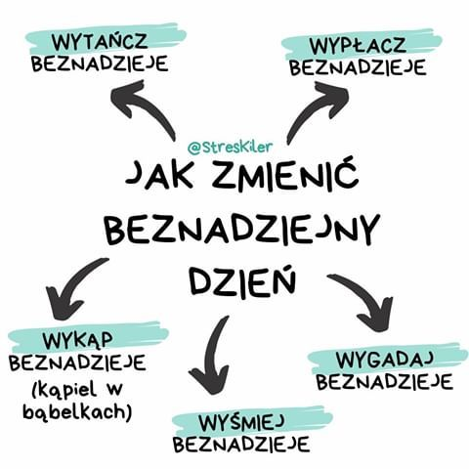

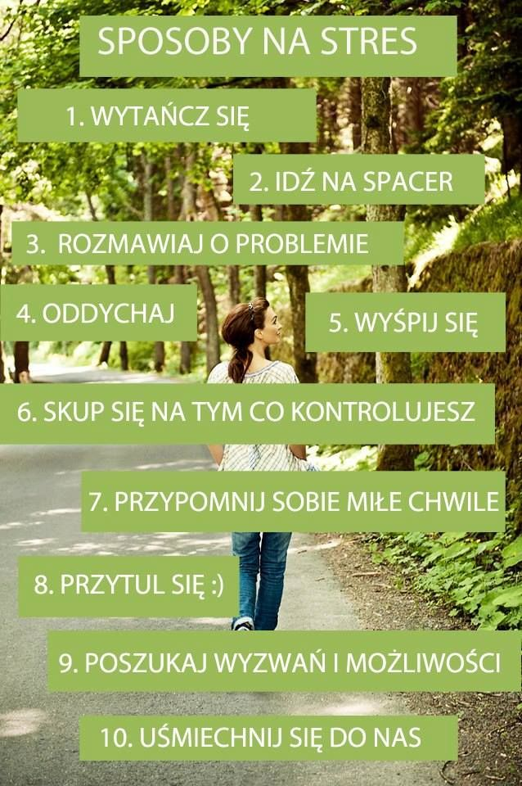
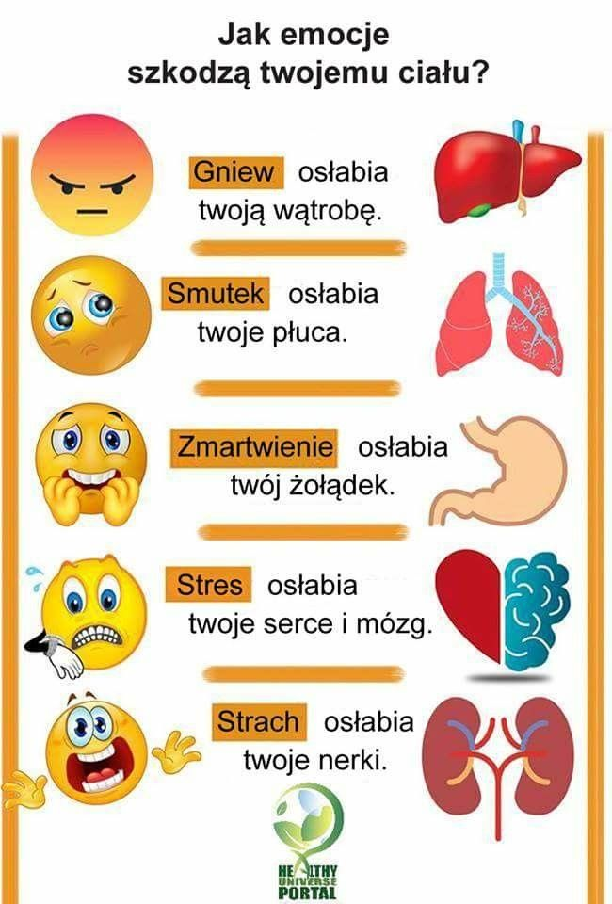
Relacje z naszych działań już wkrótce

